Инструкция по настройке электронной почты на устройствах Apple

- Зайдите в Настройки.
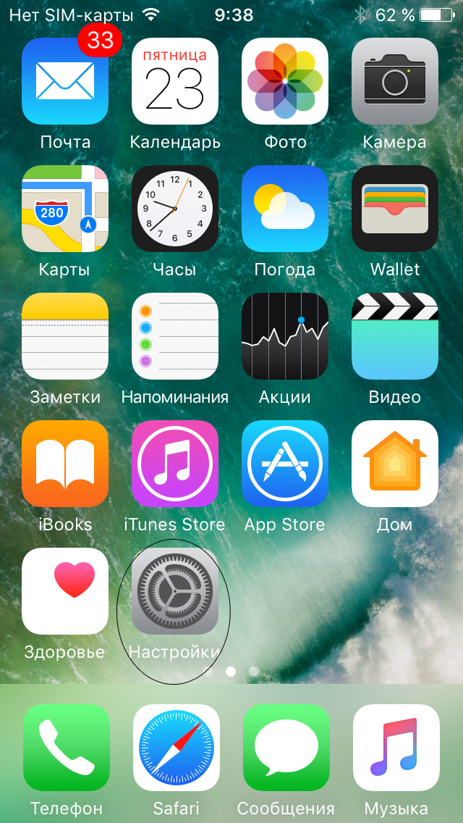
- Выберите пункт –Почта.
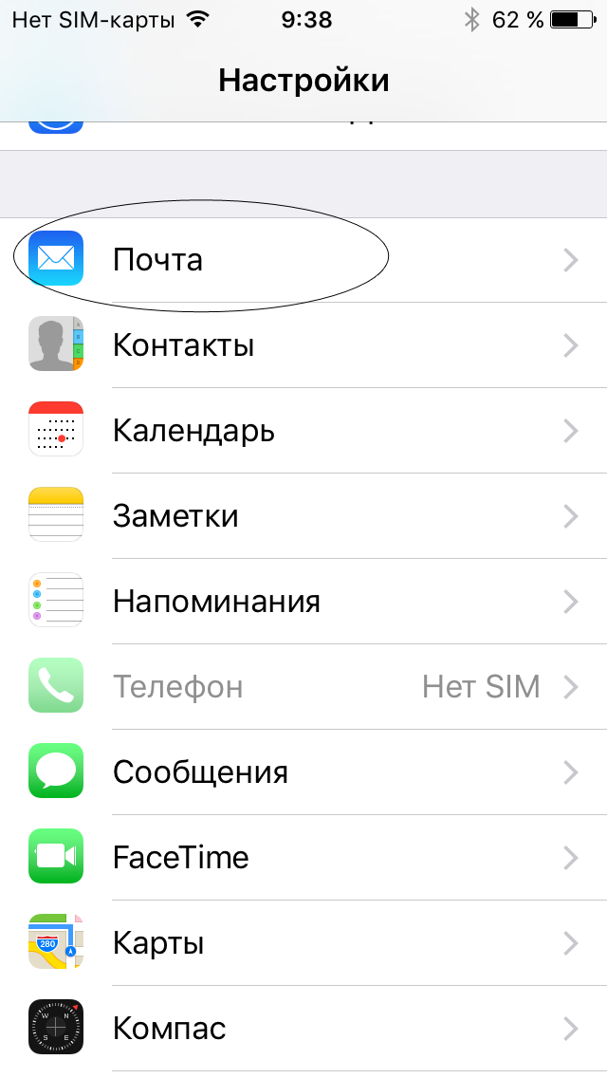
- Выберите пункт – Учетные записи.
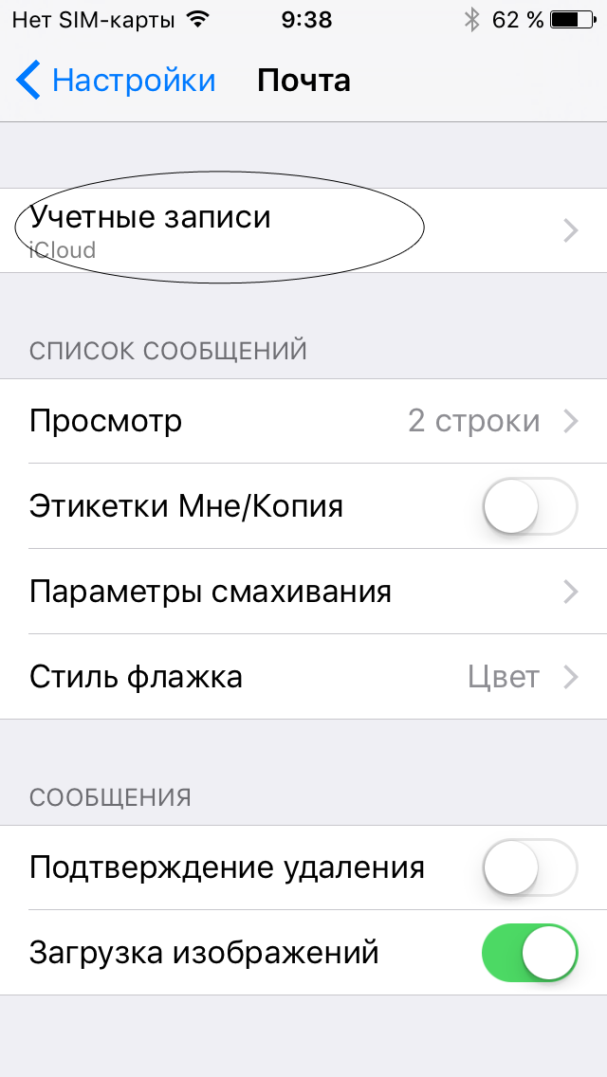
- Выберите пункт – Добавить учетную запись.
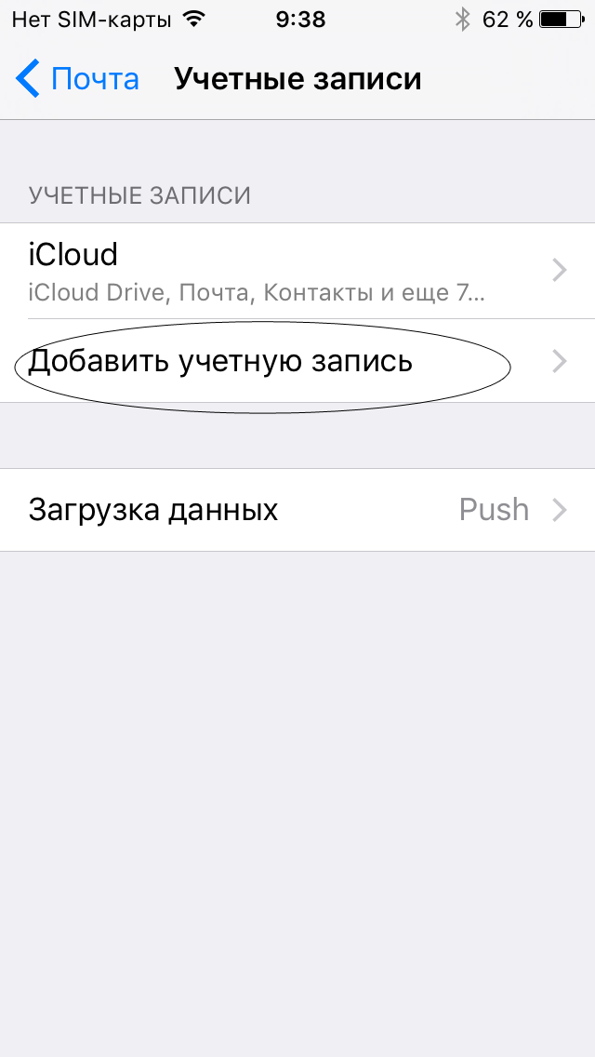
- Выберите пункт – Exchange.
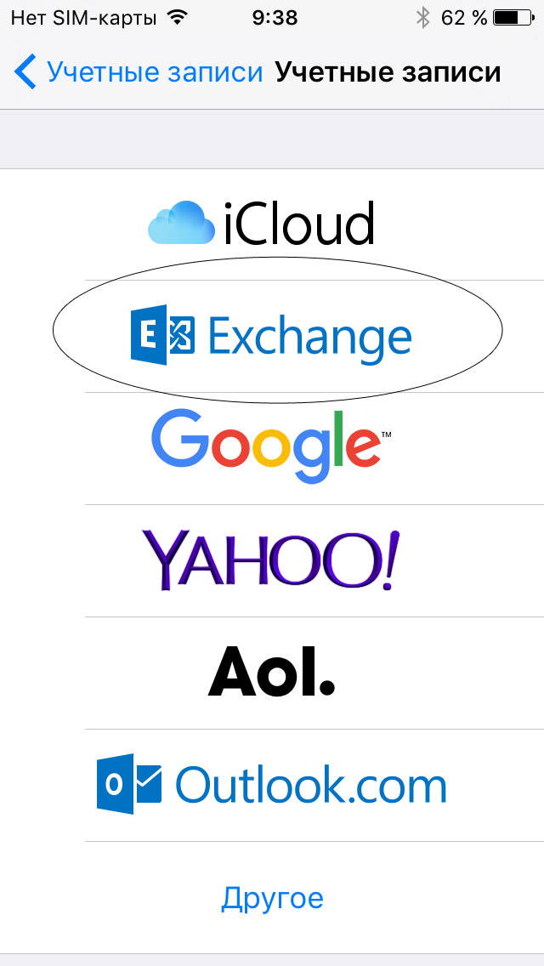
- Заполните поля. E-mail – адрес вашей электронной почте в виде имяпользователя@sibcem.ru (пример – a.ivanov@sibcem.ru), Пароль – ваш текущий пароль от компьютера. Затем нажмите Далее.
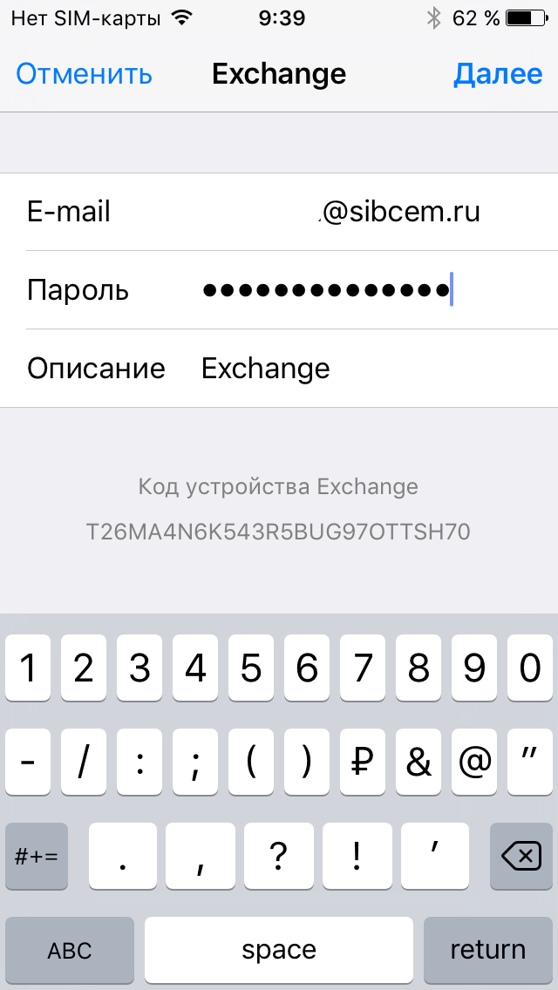
- Нажмите – Сохранить.
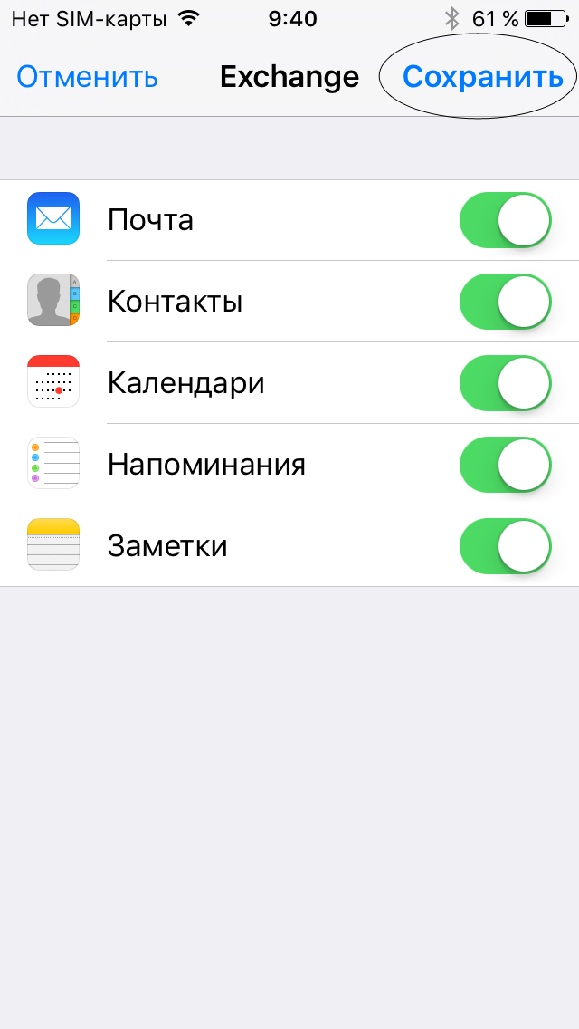
- Сообщите в службу информационной безопасности о том, что вы настроили ваше устройство, и оно будет добавлено в список разрешенных устройств. После этого в течение нескольких минут почта синхронизируется и станет доступна на устройстве.

